HU.159 – CONSULTAR VIABILIDADE POR CNAE
PROJETO: Viabiliza — Sistema de Licenciamento Eletrônico

HISTÓRICO DE REVISÃO
DATA | RESUMO DAS ALTERAÇÕES | VERSÃO | Responsável
16/10/2026 | Texto revisto para a linguagem de quem usa o sistema | 2.1 | Sudoeste Informática
19/10/2026 | Retirada das HUs sem funcionalidade no sistema, renumeração e reordenação das demais (retaguarda primeiro, portal depois) | 2.2 | Sudoeste Informática

VISÃO GERAL
Na aba CNAE de Consultar viabilidade, o cidadão informa o CNAE e, se quiser, a área. Não há endereço nem inscrição. O sistema classifica o risco e enquadra a atividade sem avaliar o local. Não há mapa nem território. A tela avisa que a consulta por CNAE não avalia o local e que o veredito locacional depende do endereço. O veredito fica pendente. Perguntas da planilha do CNAE podem ser respondidas, como nas outras consultas. A área alimenta o enquadramento; sem área, o sistema usa zero. Tipo de imóvel e categoria da empresa não entram nesta consulta pública. A consulta fica registrada. O histórico pessoal só existe para quem está logado. O sistema ainda não oferece restrições de zona, via ou lote nesta consulta, nem abertura de solicitação a partir dela.

SUMÁRIO

ÉPICO: EP07 — Consulta Prévia de Viabilidade
HISTÓRIA DE USUÁRIO: Consultar viabilidade por CNAE
PRÉ-REQUISITOS
DEPENDÊNCIAS
INTERFACE DE USUÁRIO
TELA 1 - Consultar viabilidade por CNAE
COMPORTAMENTO ESPERADO TELA 1

ÉPICO: EP07 — Consulta Prévia de Viabilidade
Como o cidadão quero consultar risco e enquadramento só pela atividade, de modo que eu saiba que o local não foi avaliado.

HISTÓRIA DE USUÁRIO: Consultar viabilidade por CNAE
Como cidadão, com ou sem login, quero informar o CNAE e, se quiser, a área, de modo que eu veja o risco e o enquadramento sem um veredito de endereço.

PRÉ-REQUISITOS
• CNAE obrigatório, até 14 caracteres
• Área opcional, numérica, de 0 a 9999999
• Consulta aberta ao público, na aba CNAE

DEPENDÊNCIAS
Passadas
• Classificação de risco e enquadramento da atividade

Futuras
• Consulta por endereço, quando o cidadão quiser o veredito do local

INTERFACE DE USUÁRIO

TELA 1 - Consultar viabilidade por CNAE
Caminho no menu: Serviços > Consultar viabilidade

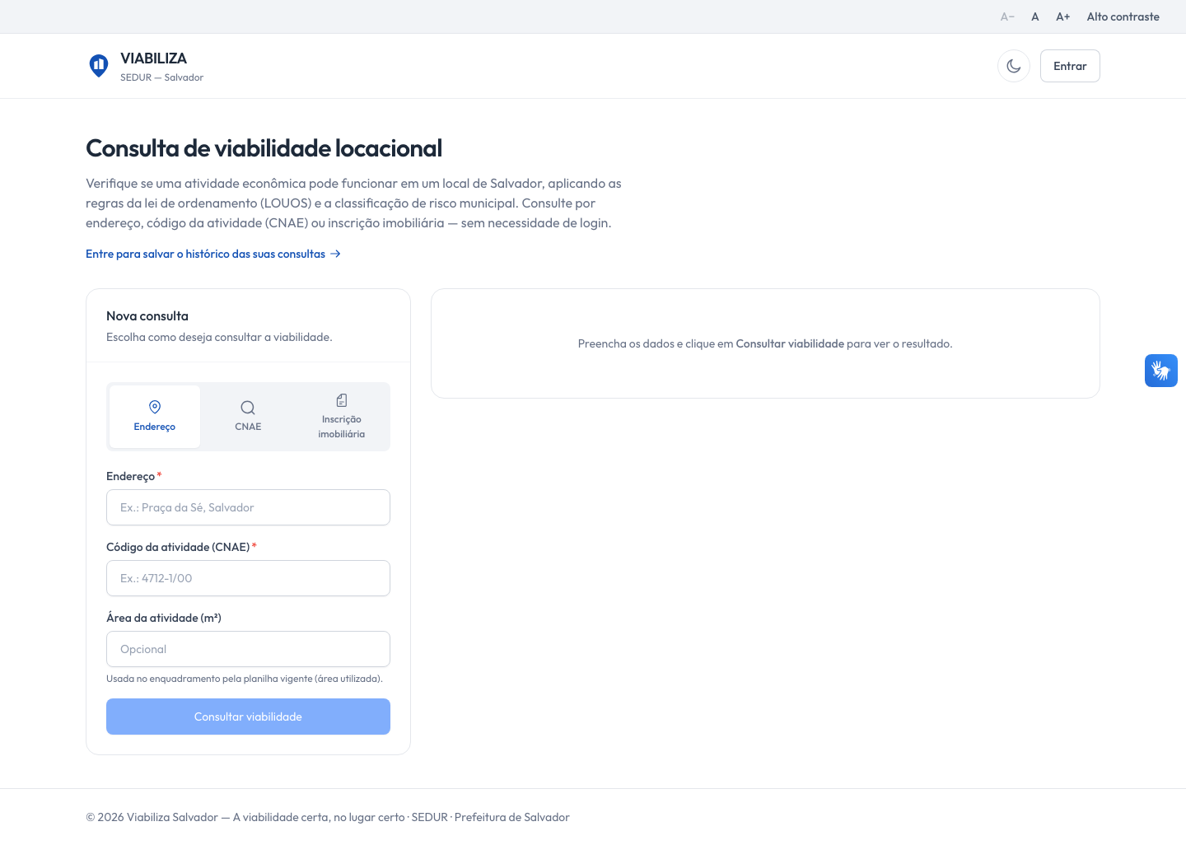

COMPORTAMENTO ESPERADO TELA 1
Cenário 1: Resultado sem local
Dado que o CNAE foi informado
Quando o cidadão consulta pela aba CNAE
Então vê risco, enquadramento e o aviso de que a consulta não avalia o local, sem território e sem mapa

Cenário 2: CNAE ausente
Dado que o CNAE não foi informado
Quando a consulta é enviada
Então o sistema recusa e pede o CNAE da atividade pretendida

